### Bluetooth

#### Description

Ceci est un simple module Bluetooth mis sous un panneau eurorack pour pouvoir connecter sont téléphone ou une autre source audio.

#### Schema

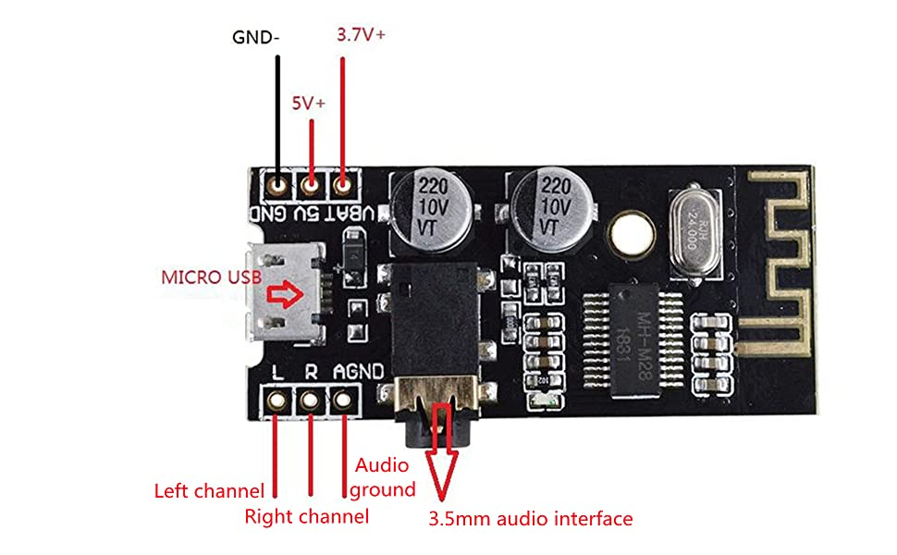

#### Liste des composant

|  |  |
| --- | --- |
| Composants | Quantité |
| Sortie Jack 3,5mm | 1 |
| module Bluetooth audio (M28) | 1 |

#### Photos

